觸法及虞犯之三級輔導策略與處遇

撰文者：王俐雯、陳燕儀、楊淑明

**【議題說明】**

經司法院統計，近十年來新收少年觸犯刑罰法令事件、少年虞犯行為事件及兒童觸犯刑罰法律行為之件數呈增加趨勢，性別比例呈現男性多於女性之情形，在犯罪類型之呈現以毒品危害防制條例、搶奪強盜罪、妨害性自主罪及殺人罪等四罪占總新收人數近八成，其中少年涉犯毒品危害防制條例問題日益嚴重，以及妨害性自主罪部分在103年所占比率達到最高，此兩大現象顯現少年毒品防制及性別教育問題值得相關單位重視（林淑芬、翁宜君，2015）。

目前臺灣針對青少年行為樣態之法令規定分為：觸法兒童、虞犯少年及觸法少年三大類別，且依其年齡、行為樣態之不同亦有不同之司法處置措施（詳圖1）。我國制定「少年事件處理法」的立法目的，係為保障少年健全之自我成長，調整其成長環境，並矯治其性格。對於少年有觸犯刑罰法律之行為，或有觸犯刑罰法律之虞[1]者，經移送或報告少年法院（庭）後，由少年調查官調查該少年與事件有關之行為，依調查結果進行相關之保護處分或裁定。

基於「少年宜教不宜罰」之理念，臺灣司法主要採取少年保護處分制度，以達成預防作用。因此，相關機關應結合犯罪預防宣導，建立少年正確的法治觀念，以改善少年犯罪問題。Walker and Sprague(1999)認為高危險兒少從出生開始就依循危機因素的發展軌跡，在家庭、鄰里、學校及社會層面的獨立或是重疊影響下開始出現適應不良行為，產生短期負面的行為結果，接續有長期負面且破壞性的行為，倘若學校輔導、社會福利系統沒有積極介入，則少年與家庭、學校漸行漸遠，少年犯罪問題將逐一浮現。在保護少年以及強調預防的前提下，助人工作者應以跨專業網絡合作之概念連結相關的人員加入（陳佩宜、林妙容，2012）。

**【輔導分工與處遇策略】**

基於現今社會犯罪型態趨於多元，法治教育漸形重要，學生透過基本的法律知識除了能預防自己被害，亦能避免誤觸法網，甚至還能幫助他人。學生的偏差行為應重視早期發現、早期治療的重要性，才能預防或減低行為的發生，並幫助發展健全人格。在犯罪防制之中，法治宣導係屬第一級預防，廣施宣導可防止任何可能的觸法事件，具有事半功倍之效；輔導機制屬第二級預防，協助遊走觸法邊緣的兒童及少年懸崖勒馬，其所耗費的資源及成本尚不龐大；司法矯治屬第三級防線，指兒童及少年已觸犯法律，由矯正機關強制介入，所耗費的資源最多，成效亦最難彰顯。

1. **初級發展性輔導**

初級預防個案（Primary Prevention）係指沒有嚴重問題行為的學生，約占全體學生的80%～90%，需要學校進行全面性的處遇(Universal Interventions)，規畫相關輔導教育課程或方案，以加強預防技巧及行為管理模式，減少需要次級預防的人數 （林萬億、黃韻如等，2010）。

1. 法律宣導

透過講座、宣導活動與課程規劃等方式，透過輔導室與學務處、教務處共同合作，提供相關議題訊息給全校教師及學生。例如：教師成長研習時段或早上晨會的共同時間，邀請警政、少輔會、司法相關機構等學者專家擔任講師，透過知識的傳遞與經驗的分享，協助全校師生理解行為類型、成因及後果。由於學生對於犯罪罪責不甚明瞭，常以為小小的觸法案件不構成犯罪，因此在宣導活動中，建議加強說明雖然法律對於18歲以下的兒童及少年是基於保護性原則，但並非完全沒有約束力及強制性保護處分，而是藉由司法轉向的方式，以改正行為為目的，先評估兒童及少年的品德、課業、家庭環境、交友、生活情形等各方面的狀況後，再制定一套具有強制力的行為改正計畫，而在不同情境下犯罪，皆有不同的刑責，以強調學生不要因惡小而為之，更不要拿自己的未來開玩笑，一旦受到司法處遇的約束，將面臨相當程度的責罰。

1. 全面性的情緒教育

將情緒教育的精神落實於「課程與教學」和「班級經營與輔導」之中，以導引為主要原則，除了從認知上教導學生情緒管理的知識與方法外，情意及技能方面亦須隨時充實，導引學生表達及運用個人情緒。掌握機會教育原則，將情緒教育自然融入生活中，運用體驗、角色扮演等方式和學生互動，透過學校裡的校外教學、班際競賽、畢業旅行等活動，凝聚班級學生的向心力，帶來師生情感交融的感動。並且教師為學生情緒的陪伴者、支持者，協助學生坦然面對已發生的缺憾是很重要的過程，而非只停留在焦急憂慮的情緒中消耗能量，教師的同理，容許學生犯錯的態度有助於學生面對真實狀況。藉由營造溫暖關懷的氣氛是推動情緒教育的催化劑，對學生尊重、接納、傾聽、同理的態度，比較能引發學生對情緒的覺察，增進學生學習情緒表達及處理的動力。面對每個學生的獨特性，可了解學生身心發展需求並因應學生身心發展狀況的個別差異進行情緒教育，協助學生找出自己情緒的律動與根源（陳秀蓉，n.d.）。

1. 正向親師生之互動

學生不當行為的發生並非偶然突發之情形，乃是日積月累逐漸形成的，最佳的因應方式是防患未然，預防的根本在於互信互知之基礎，透過教導班規及例行活動常規之明確規範與認知觀念的建立，搭配隨時密切觀察學生的行為，與家長保持良好互動；對學生好的行為給予鼓勵，不合適的行為隨時給予指導之獎懲做法，給予學生關愛、支持、公平與尊重的善待態度與氛圍，提供學生自律能力與負責態度之展現機會，將有助偏差行為之終止。另外藉由實施有關的調查與測驗，或是從同儕、父母、社會人士等多方面收集學生個別特性之相關訊息，以利尋求早期發現學生的偏差行為及處理。

1. 環境營造

採取「藉由環境設計來預防犯罪」的觀念，減少誘使犯罪發生的情境因素。例如加強校園安全巡視與篩檢、減少校園死角之不良影響、提醒師生對於教室門窗或個人物品之管理、對於校園可疑人士保持警覺與落實門禁檢查措施，並且營造社區鄰里友善互動氣氛與合作等方式，達到內外兼具之效。

1. **二級介入性輔導**

次級預防(secondary prevention)學生則為危險問題行為學生，約占全體學生的5%至15%，強調投入較多輔導資源選擇性介入(selected interventions)，包含個別性認輔、經常性的觀察、行為修正及其他輔導配套策略等，以修正其行為並減輕三級輔導的學生（林萬億、黃韻如等，2010）。

1. 掌握高危險群學生

透過「學生行為觀察」，包含出席率、同儕、課業、生活作息、往來地點等面向，並了解家庭互動及教養情形，運用「學校管理評估」方式，對高危險群學生提供需求評估與適切處遇，規畫多元彈性教育方案（林萬億、黃韻如等，2010）。

1. 五大輔導主軸建議

在輔導內容的規劃上根據高危險群學生常見及後續可能引發的問題，建議朝五大主軸議題進行規劃：心理輔導（包括自我探索、家庭關係、親子關係等）、學校適應（包括師生關係、違規行為、班級適應等）、人際互動（包括衝突管理、情緒管理、禮儀訓練等）、預防宣導（包括毒品防制、兩性關係、性病防治、犯罪防治宣導等）、生涯規劃（包括升學輔導、性向探索、職業取向、技藝訓練、就業陷阱）。其中內在省思探索部分，對於高危險群少年而言難度較高，需要較多互動性活動設計的引導，例如：角色扮演等（林萬億、黃韻如等，2010）。

1. **三級處遇性輔導**

三級預防(tertiary prevention)學生則為長期嚴重問題行為的學生，約占全體學生的1%至7%，應進行焦點性介入(targeted intervention)，包含依據學生個別性需求進行深入輔導工作，實施介入性輔導措施，針對學生進行危機處理、諮商與輔導、資源整合、個案管理、轉介服務和追蹤輔導等，並提供學生個案之家長與教師諮詢服務，更應將服務的層面深入家庭及社區（林萬億、黃韻如等，2010）。

1. 當下立即處理原則與態度

於發現學生有違規或違法可能之情形下，應於事情發生當時即予以適當的處理，處理方式包含釐清、糾正、勸導等作法，並向學務處、輔導室報備，請求協助。謹記處理過程中，盡量勿給予學生標記，並維護其自尊心，給予改過自新的機會。

1. 個別化輔導計畫

任何問題行為必有其發生背景，因此提供行為問題學生事後的個別諮商或行為觀察時，建議以敏銳的觀察力和高度的同理心，針對學生行為成因、動機及影響與犯後態度等面向去瞭解和分辨，採取個別性、持續性及整合性之原則進行需求評估，在愛與規範並行之理念進行輔導教育，以利有效因應，對症下藥。常見的輔導策略包含認知改變（例如讀書治療、理情治療、意義治療）、行為改變（例如系統減敏法、洪水法、制約法、角色扮演等）、自我管理（提昇內控力）及改變環境（調整座位或班級、同儕協助或家庭治療）等策略。

1. 強調以短期治療、問題解決為中心的「焦點解決治療模式」亦為近年來盛行概念之一(Corcoran,1998)，將介入目標緊扣在短期問題焦點上，架構具體化目標，把焦點從「我是小偷」轉為「我以前會偷東西」，讓學生認為目前及未來都有改變的機會，增強改變動機，另教師、家長與輔導團隊的合作是重要的輔導重點（林萬億、黃韻如等，2010）。
2. 生態系統工作，強化青少年正向社會經驗：從個人、家庭、同儕、學校、社區、社會環境等層面，架構以個別案主為核心的「家庭─學校─社區」專業連結，將輔導工作從個案身上發掘，主動統整個案周圍正向與負向資源，提升系統正向且持續存在之助力，減少負向且干擾的不利因素，首先，促進學生與重要他人發展正向依附關係，有助於情緒穩定及行為修正，其次，使學生承諾理想目標，透過生涯規劃、職業訓練，設定短期及能力可及的目標，例如：加入高雄九天藝能家園，將參與地方廟會陣頭，轉為表演藝術學習；第三，了解學生興趣、意願，安排學校、社區、宗教、社會團體、運動團隊等課程、活動，促進學生發展正向興趣、人際關係；第四，強化學生對遵守法律及道德規範的程度，透過了解法條、犯罪後果、案例故事、小團體討論、受害者角色扮演等輔導策略，降低犯罪的可能性。
3. 建立跨網絡合作機制

將個案研討會視為一種任務型的團體工作方法，在準備期需注意成員組成與邀約、目標溝通與後續追蹤期程之規劃，透過個案研討會方式，在個別化輔導計畫中加入跨專業資源整合，邀請各縣市學生輔導諮商中心、民間單位、少輔會、警政、社政與司法等網絡資源共同合作分工，藉此更全面性檢視個案問題，提供適切服務，提升服務效益。

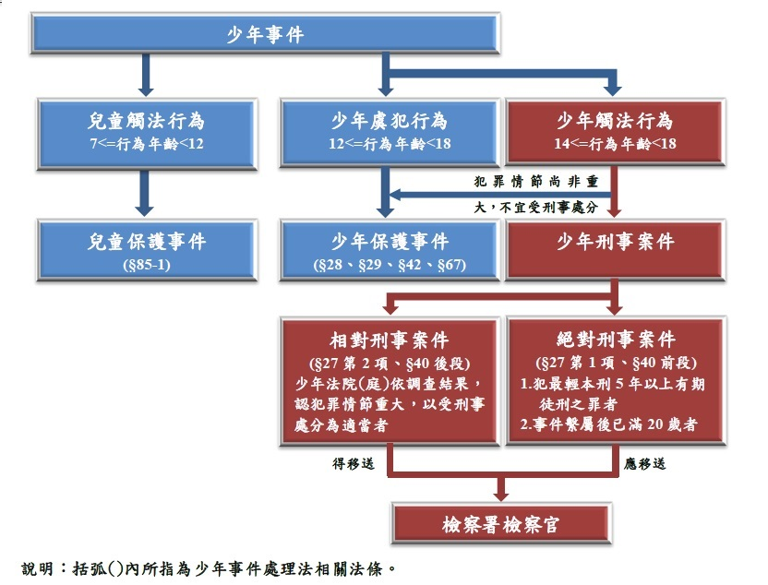

圖1少年法院（庭）處理事件範圍（林淑芬、翁宜君，2015）

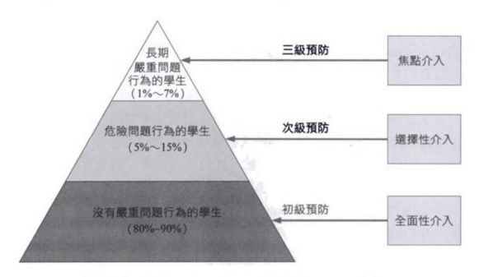

圖2學校預防暴力及破壞性行為的三級預防系統（林萬億、黃韻如等，2010）

**【參考文獻】**

林淑芬、翁宜君(2015)。**少年刑事犯罪統計分析**。法務部：統計短文，台北。

陳佩宜、林妙容(2012)。網絡合作於少年虞犯處遇之應用。**台灣心理諮商季刊。4**(4)，1-13。

林萬億、黃韻如等(2010)。**學校輔導團隊工作: 學校社會工作師、輔導教師與心理師的合作**。五南出版社。

陳秀蓉(n.d.)。[**實施情緒教育增進教師輔導與管教效能**](http://tmrc1.tp.edu.tw/HTML/RSR20081122153256Q3Z/feel_all.htm)。擷取日期2016.07.14，<http://tmrc1.tp.edu.tw/HTML/RSR20081122153256Q3Z/index.htm>。

Walker, H. M., & Sprague, J. R. (1999). The Path to School Failure, Delinquency and Violence: Causal Factors and some Potential Solutions. *Intervention in School and Clinic*. 35(2), 67-73.

Corcoran, J. (1998). Solution-focused practice with middle and high school at-risk youth.*Social Work in Education.* 20(4), pp.232—250.

1. 依據少年不良行為及虞犯預防辦法第三條規定：所稱少年不良行為，指少年有下列行為之一者：

   一、與有犯罪習性之人交往。

   二、出入妨害身心健康場所或其他少年不當進入之場所。

   三、逃學或逃家。

   四、無正當理由攜帶具有殺傷力之器械、化學製劑或其他危險物品。

   五、深夜遊蕩。

   六、對父母、尊長或教師態度傲慢，舉止粗暴。

   七、於非公共場所或非公眾得出入之職業賭博場所，賭博財物。

   八、以猥褻之言語、舉動或其他方法，調戲他人。

   九、持有猥褻圖片、文字、錄影帶、光碟、出版品或其他物品。

   十、加暴行於人或互相鬥毆未至傷害。

   十一、無正當理由跟追他人，經勸阻不聽。

   十二、藉端滋擾住戶、工廠、公司行號、公共場所或公眾得出入之場所。

   十三、吸菸、嚼檳榔、飲酒或在公共場所高聲喧嘩。

   十四、無照駕駛汽車、機車。

   十五、其他有妨害善良風俗或公共秩序之行為。